河南省电化教育馆

豫电教馆〔2018〕49号
河南省电化教育馆
转发中央电教馆《关于举办“中国移动
‘和教育’杯”第十九届全国中小学电脑制作活动夏令营的通知》的通知

各省辖市电教馆、有关中小学校：
根据全国中小学电脑制作活动组委会的安排，第十九届全国中小学电脑制作活动电脑机器人竞赛、学生作品面试夏令营将于2018年7月16日-7月21日在江苏省无锡市举行。请按相关要求做好准备，并请做好如下工作：
一、通知相关学校和学生（名单见附件2）于6月29日前将参加面试和竞赛项目的回执表（见附件3）报至省电教馆。
二、相关地市活动组织部门负责协调本地市参赛学生统一或自行购买夏令营期间的人身意外伤害保险，报到时需向组委会出具保险单复印件。
三、日程安排及有关事项和要求，详见附件1

省电教馆联系人：胡越
联系电话：0371-66324348、18656143119
邮 箱：hndjhdb@163.com
夏令营QQ群：807395585

附件：1.关于举办“中国移动‘和教育’杯”第十九届全国中小学电脑制作活动夏令营的通知
2. 河南省数字创作评比、创课、机器人竞赛类入围名单
3.回执表

2018年6月22日

河南省电化教育馆 2018年6月22日印发

附件1：
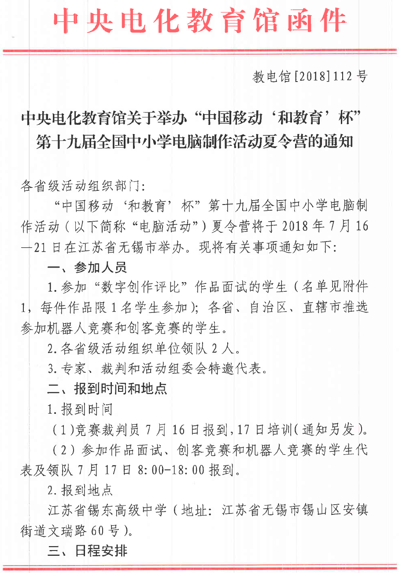
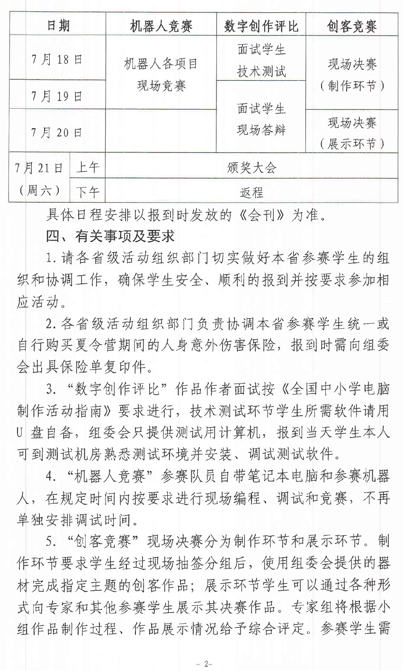
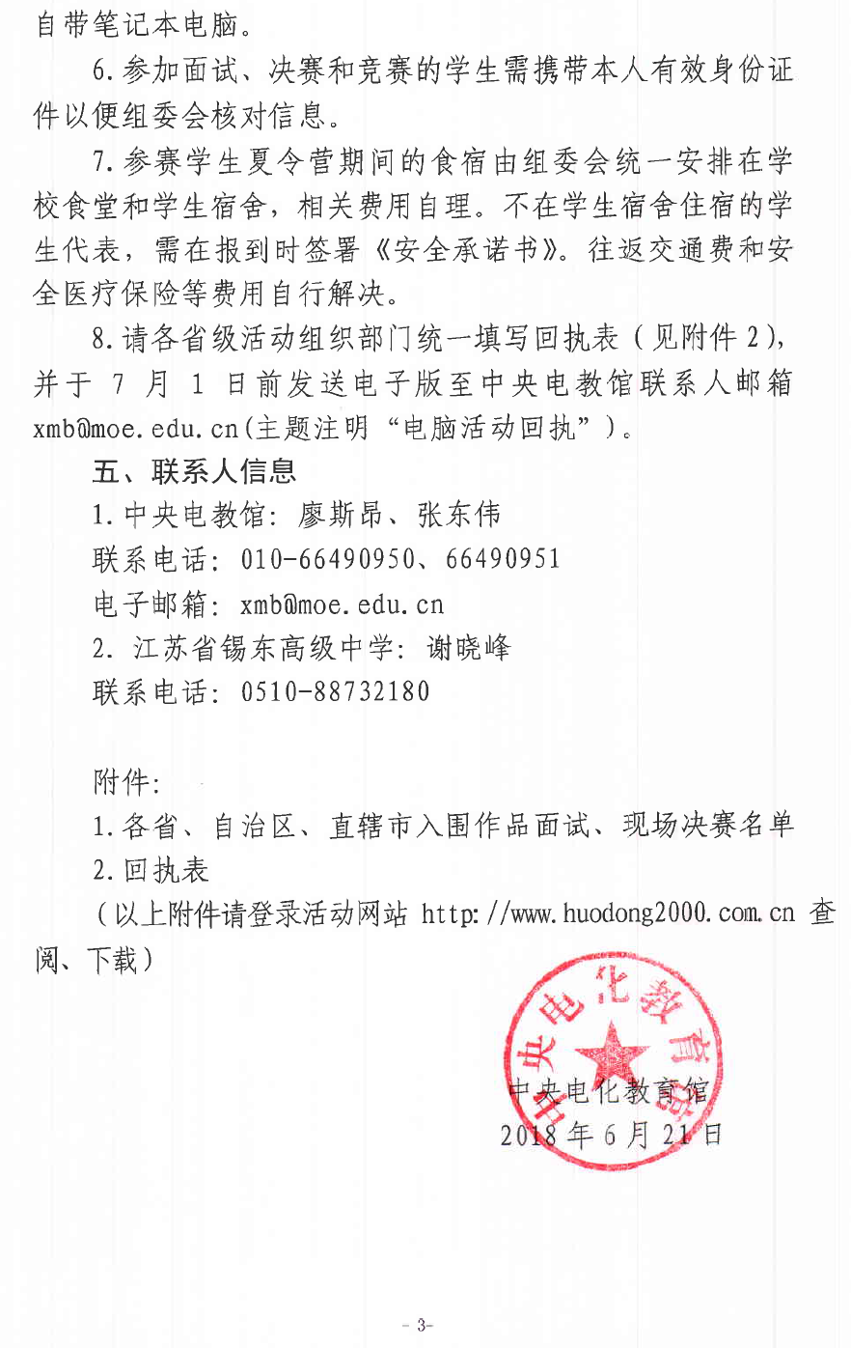
附件2：
全国第十九届中小学电脑制作活动夏令营
河南省数字创作评比、创课、机器人竞赛类入围名单

组别 | 项目 | 作品名称 | 作者姓名 | 学籍所在学校 | 指导教师
小学组 | 电脑动画 | 保护野生动物 拒绝猎杀 | 尚石榴  周怡萍 | 南阳市第十六小学校 | 杨春雨
小学组 | 电子板报 | 社团报——带你走进“国风漫札” | 杨奕睿 | 郑州市二七区建新街小学 | 乔如虹
小学组 | 3D创意设计 | 炫彩音符挂架 | 陈钦宇 | 郑州市中原区华山路小学 | 侯东娜
初中组 | 计算机程序设计 | 单词键盘通 | 刘一飞 | 焦作市第十七中学 | 刘涛
高中组 | 电脑艺术设计 | Mbot－学生智慧小伙伴 | 刘加合 | 河南省实验中学 | 张颖
高中组 | 电脑艺术设计 | “青少年健康倡议—我运动，我健康” 代言人——康康形象设计 | 刘一鸣 | 平顶山市第一中学 | 贺丰光
高中组 | 微视频（微电影） | 对不起陌生人 | 郭一默 | 郑州外国语新枫杨学校 | 鲁智瑛
高中组 | 微视频（微电影） | 十字路口 | 邵邰北 | 郑州爱中学校 | 武绍玮
高中组 | 微视频（微电影） | 侦相 | 李田茖 | 郑州市第二中学 | 武绍玮
高中组 | 微视频（微电影） | 分裂 | 刘奕江 | 郑州爱中学校 | 武绍玮
高中组 | 电脑动画（二维） | 绘爱 | 田馨 | 郑州市第十一中学 | 徐青青
高中组 | 电脑动画（健康教育专项） | 烤串风波 | 胡子淳 | 河南省实验中学 | 李林
高中组 | 计算机程序设计 | 趣味答题 | 白童瑜 | 郑州市第十一中学 | 朱安海
高中组 | 计算机程序设计 | 共享停车 | 王沥毫 | 郑州一中 | 王安
高中组 | 3D创意设计（未来智造设计） | 自动播种机器人 | 朱邦元 | 郑州市第十一中学 | 马慧超
高中组 | 3D创意设计（创新未来设计） | 多功能新型台灯 | 肖月 | 河南师范大学附属中学 | 张鹏
中职组 | 电脑艺术设计 | KTAEMAI艺术摄影工作室VI设计 | 李兰增 | 河南省商务中等职业学校 | 肖添方
中职组 | 计算机程序设计 | 基于python的飞机大战游戏 | 李粲 | 郑州市金融学校 | 侯红军
小学组 | 创意智造 | 教室智能开关 | 程宇轩 | 平顶山市第十一中学小学部 | 张一
小学组 | 创意智造 | 智能窗户 | 王子钰 | 新乡市第四十二中学小学部 | 刘文峰
小学组 | 创意智造 | 智能手表 | 郭雨烁 | 郑州市二七区建新街小学 | 张亮
小学组 | 创意智造 | 有情绪的灯 | 孙家宝 | 许昌实验小学 | 任颖
初中组 | 创意智造 | 钥匙检测仪 | 孙琦航 | 郑州市京广实验学校 | 袁春
初中组 | 创意智造 | 空气质量检测仪 | 姜羽晴 | 安阳市第八中学 | 高强
初中组 | 创意智造 | 引航灯 | 杨紫涵 | 河南省第二实验中学 | 吴萌
初中组 | 创意智造 | 可穿戴智能机械手 | 杨智博 | 平顶山市第十一中学 | 张一
高中组 | 创意智造 | 智能饭盒 | 赵润琪 | 三门峡市外国语高中 | 赵 伟
高中组 | 创意智造 | 超级月亮 | 廖禹安 | 郑州市第三十一中学 | 芦文娜
高中组 | 创意智造 | 自动化防异味垃圾桶 | 郭晟钰 | 郑州市第一0一中学 | 李晓庆
高中组 | 创意智造 | 智能烹饪助手 | 谢钢 | 郑州市第十一中学 | 李冰心

分组
项目 | 队员1姓名 | 队员2姓名 | 队员1学籍所在学校 | 队员2学籍所在学校 | 指导教师
小学组 | 灭火 | 马君华 |  | 郑州市惠济区银山路小学 |  | 董巧玲
小学组 | 足球 | 秦玉桢 |  | 郑州师范学院附属小学 |  | 牛效光
小学组 | 能力风暴WER能力挑战赛 | 梁浩 | 米豪燃 | 焦作市孟州市明珠小学 | 焦作市孟州市明珠小学 | 刘冬冬
小学组 | 纳茵特智能挑战赛 | 王玮峰 | 谢帆 | 郑州市惠济区东风路小学 | 郑州市惠济区东风路小学 | 赵瑾
小学组 | 西觅亚FLL工程挑战赛 | 付路阳 | 锁立烨 | 郑州市惠济区老鸦陈中心小学 | 郑州市惠济区老鸦陈中心小学 | 张国峰
小学组 | 中鸣超级轨迹赛 | 王浩宇 |  | 郑州市上街区外国语小学 |  | 张元文
初中组 | 灭火 | 葛华玉 |  | 平顶山市第七中学 |  | 杨玉真
初中组 | 足球 | 赵一博 | 苏洋 | 郑州市第五十七中学 | 郑州市第五十七中学 | 史文文
初中组 | 篮球 | 丁楠 | 申思雨 | 新密市白寨镇第二初级中学 | 新密市白寨镇第二初级中学 | 赵静
初中组 | 人型机器人全能挑战赛 | 岳立冉 |  | 郑州市惠济区第一初级中学 |  | 陈鹏
初中组 | 能力风暴WER能力挑战赛 | 高申雨 | 杨文浩 | 焦作市第二十三中学 | 焦作市第二十三中学 | 杨黎明
初中组 | 纳茵特智能挑战赛 | 刘千路 | 熊秉汉 | 平顶山市第七中学 | 平顶山市第七中学 | 李伟伟
初中组 | 西觅亚FLL工程挑战赛 | 魏 冉 | 雷善坤 | 郑州市第一0三中学 | 郑州市第一0三中学 | 杨海鹏
初中组 | 中鸣超级轨迹赛 | 程睿峰 |  | 郑州市第一0三中学 |  | 杨海鹏
初中组 | BotBall竞赛 | 李泽翰 | 王千越 | 平顶山市第七中学 | 平顶山市第七中学 | 李保民
高中组 | 足球 | 李怡辉 | 蔡佳宸 | 郑州市第十一中学 | 郑州市第十一中学 | 朱安海
高中组 | 篮球 | 杨一弘 | 魏汶梁 | 郑州市第十一中学 | 郑州市第十一中学 | 董瑞杰
高中组 | 能力风暴WER能力挑战赛 | 王艺睿 | 焦睿涵 | 洛阳市第一高级中学 | 洛阳市第一高级中学 | 张 雷
高中组 | BotBall竞赛 | 朱邦元 | 徐宇豪 | 郑州市第十一中学 | 郑州市第七中学 | 李洪峰

附件3：
第十九届全国中小学电脑制作活动夏令营回执表
序号 | 省（区、市） | 领队 | 姓名 | 性别 | 工作单位 | 职务/职称 | 手机 | 到达时间 |  | 返程日期
1 |  | 竞赛
2 |  | 面试、创客项目
序号 | 省（区、市） | 学生代表 | 姓名 | 性别 | 学校 | 竞赛项目/作品名称 | 手机 | 到达时间 | *是否在学生宿舍住宿 | 返程日期 | 毕业年份  （高中学生填写）
1 |  | 竞赛
2
3 |  | 面试
4
5 |  | 创客项目
住宿安排：
1.参赛学生代表由组委会统一安排在校内学生宿舍住宿，自备寝具（可现场购买）。
2.不在学生宿舍住宿的学生代表，需在报到时签署《安全承诺书》。

